VILNIAUS LOPŠELIO –DARŽELIO ,,ŽIEDAS“ ,,SAVAITĖS BE PATYČIŲ „ ATASKAITA

Ar tu mažas vaikas, ar tu suaugęs žmogus-
Nori būti mylimas, pastebėtas, pagerbtas.
Elkis su šalia esančiais taip, kaip norėtum,
kad elgtųsi su tavimi.

Ikimokykliniame amžiuje patyčios nėra opi problema, tačiau ,,draugausiu“ ,,nedraugausiu“ klausimas atviras kasdien. Daugelio mokslininkų nuomone patyčių užuomazgas galime pastebėti ikimokykliniame amžiuje. Todėl mūsų darželis nusprendė prisidėti prie šios akcijos.
Vilniaus lopšelyje darželyje ,,Žiedas“ ,,Savaitė be patyčių“ vyko 2012 vasario 20-24 d.. Kiekviena diena buvo suplanuota ir numatyta iš anksto (Priedas Nr.1) Dalyvavo visa darželio bendruomenė. Vaikai su auklėtojomis. Drauge su tėvais diskutavome kas padeda išlaikyti draugystę ir draugus, o kas griauna, kas vaikus džiugina ir sau sunkioje situacijoje. Kiekvienas pašnekovas dalinosi savo draugavimo patirtimi. Dažnas ir patarles prisiminė ,,Vienas lauke ne karys“, ,,Draugą bėdoje pažinsi“ ir pan.
Kiekviena grupė pasirinko ir užvadino savaitės temas individualiai: ,,Draugavimo pamokos“ - juk vaikams svarbu turėti draugą ir labai svarbu išmokti puoselėti draugystę, ,,Katino pyragas“- kaip reikia susitaikyti, rasti kompromisą su draugu. Priešmokyklinukai suruošė viktoriną kurią pavadino ,,Draugystėje – mūsų jėga“. Vyresniosios grupės vaikai pagamino knygų skirtukus, kuriuos dovanojo ne tik darželio grupių vaikams, bet ir padovanojo šalimais esančio ,,Žemynos“ darželio draugams. Salėje su vyresniosiomis grupėmis žaidėme draugystę, šokome ratelius, puošėme draugystės gėles, vėliau prisijungė ir mūsų mažieji. Draugystės gėlių kompoziciją papuošėme ir darželio sieną, kuri simbolizuos 12 grupių (mūsų darželyje 12 grupių) draugystę.
Iš vaikų piešinių, pasakojimų surinkome darželio ,,Žiedas“ ,,Draugystės knygą“, kuri papuošė ir papildė mūsų bibliotekėlę.

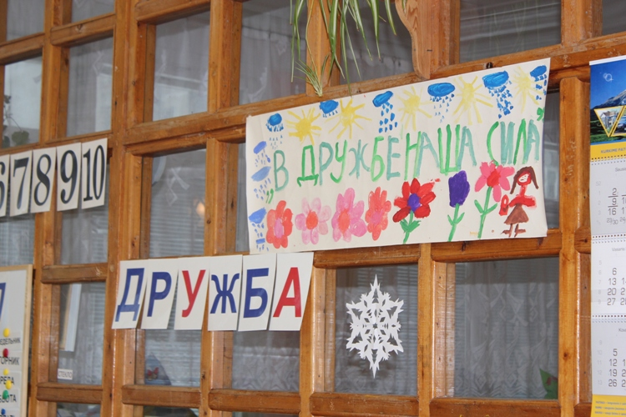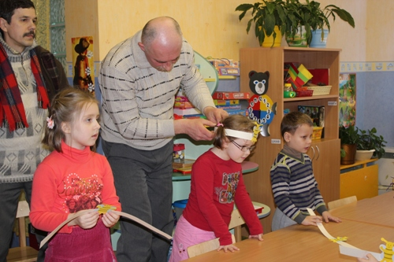
Akimirkos iš viktorinos ,,Draugystėje mūsų jėga“. Aktyviai dalyvavo ne tik vaikai, bet ir tėvai.

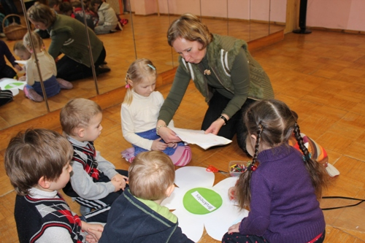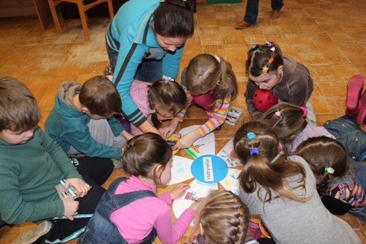
Spalviname darželio draugystės gėles, kuriomis puošime darželio sieną.
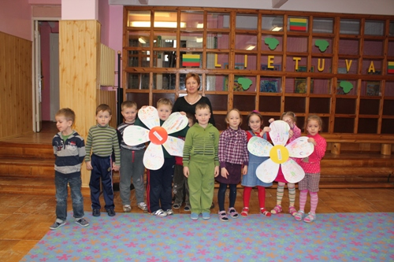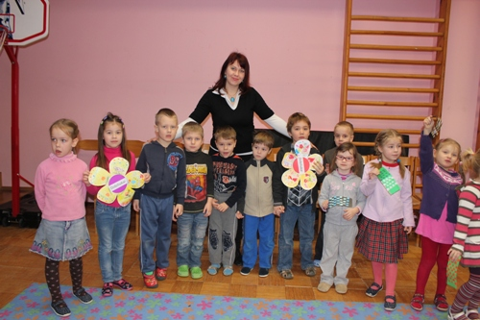

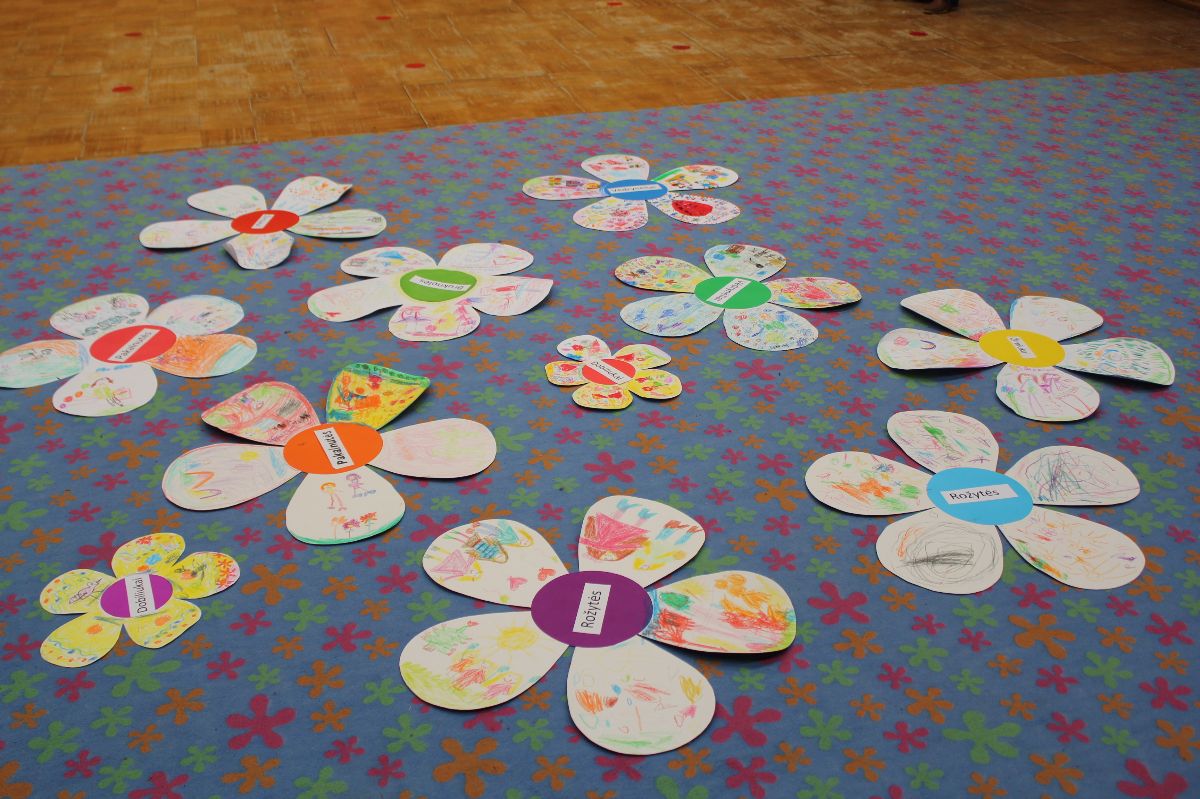
Kokios gražios darželio ,,Žiedas“ draugystės gėlės.

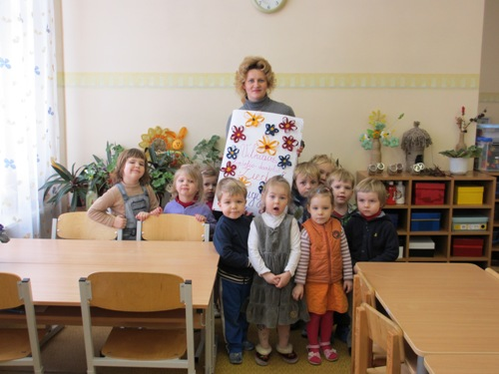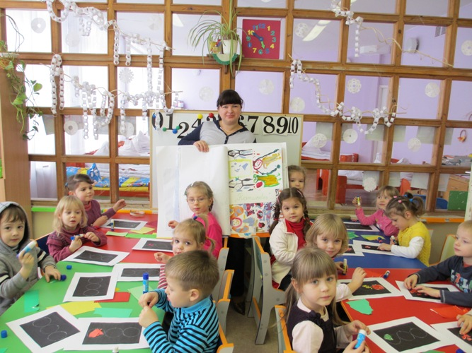

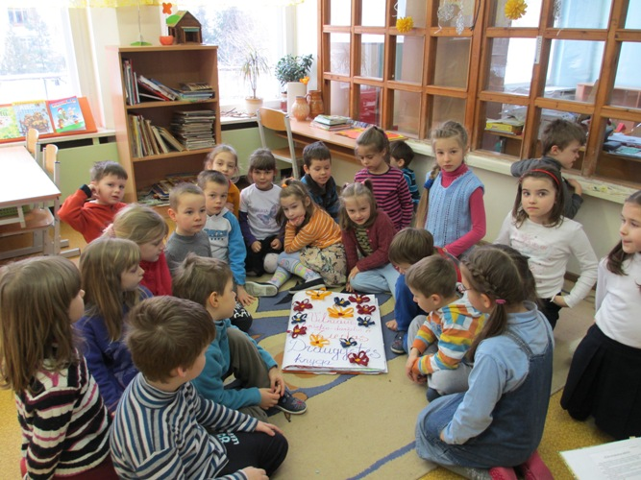
Vilniaus lopšelio – darželio ,,Žiedas“ ,,Draugystės knyga“ jau sukurta. Galime visi drauge pasidžiaugti ir su kitais pasidalinti.....
Priedas Nr.1
Vilniaus lopšelio –darželio ,,Žiedas“ ,,Savaitė be patyčių“ programa
2012 vasario 20-24 d.

Savaitės dienos | Veiklos
Pirmadienis  vasario20d. | Savaitės temos paskelbimas- pokalbiai apie draugystę:  - Kas padeda išlaikyti draugystę ir draugus, o kas griauna;  - Kas vaikus džiugina, o kas skaudina;  - Kaip padėti pasijusti geram draugui ir sau sunkioje situacijoje;  - Vaikų mintys apie emocijas, kurias sukelia patyčios ir priekabiavimas;  - Draugystės knygos kūrimas ;  - Piešiame savo draugą tema ,,Mano draugas“.
Antradienis  vasario21d. | - Grožinės literatūros skaitymas apie draugystę;  - Vaikų pasakojimai, istorijos, nuotykiai šia tema;  - Draugo dovanėlės gamyba ir įdomus jos įteikimas.
Trečiadienis  vasario22d. | - Žaidimai draugystės tematika, įvairių draugystės situacijų įveikimas;  - Namų užduotys tėvams (šeimai). Mintys apie draugystę: iš kur atsiranda draugas (paruošti plakatą);  - Vaikai gamina knygos skirtukus.
Ketvirtadienis  vasario23d. | Darželio bendruomenės pramoga ,,Draugų dainelė“, kurioje draugiškai pasisveikiname, piešiame su kreidelėmis ant žiedų formos tema ,,Kuriu draugystę“.
Penktadienis  vasario 24d. | Savaitės refleksija, vaikų pamastymai apie savaitę be patyčių, draugystės knygos vartymas.

Programos ,,savaitė be patyčių“ organizavimo komanda:
Direktoriaus pavaduotoja ugdymui Diana Kirdeikienė
Auklėtojos: Božena Zimblienė
Rima Kazlauskienė
Galina Petunova
Irina Grigaitė
Diana Salivon
Ir visa Vilniaus lopšelio – darželio ,,Žiedas“ bendruomenė.

